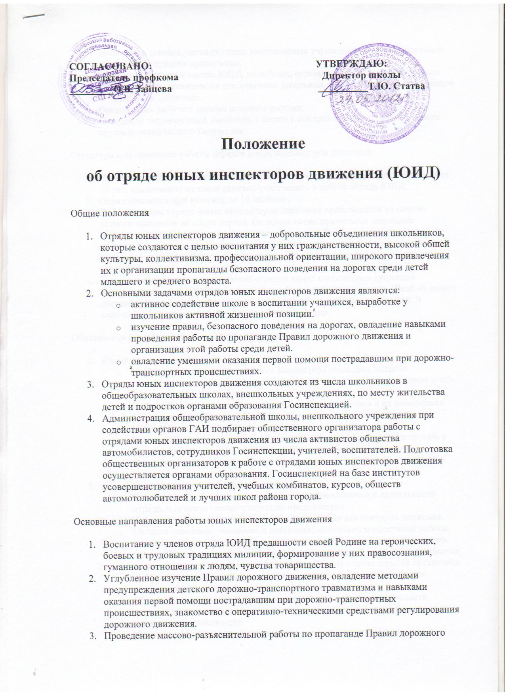

движения в школах, детских садах, внешкольных учреждениях с использованием технических средств пропаганды.
- Участие в смотрах и слетах ЮПД, конкурсах, соревнованиях агитбригад, работе кинолекториев, организация деятельности школьных автоплощадок и автогородков безопасности движения.
- Организация работы с юными велосипедистами.
- Овладение техническими знаниями, участие в смотрах юных техников, в работе кружков технического творчества.
Структура и организация работы отрядов юных инспекторов движения
- Членами отрядов юных инспекторов движения могут быть учащиеся в возрасте от 10 лет, изъявившие желание активно учacтвoвaть в работе отряда ЮИД.
- Отряд создается при наличии до 10 человек .
- Прием в члены отряда юных инспекторов движения производится на основе устного заявления на сборе отряда. Со всеми вновь принятыми школьные общественные инструкторы с помощью работников Госинспекции проводят занятия. По окончании обучения юные инспекторы сдают зачет и им вручаются удостоверение, значок и нарукавная повязка юного инспектора дорожного движения.
- Повседневное руководство работой отрядов юных инспекторов движения осуществляет штаб ЮИД, избираемый на общих собраниях отряда. Штаб из своего состава избирает командира отряда и утверждает командиров отделений. В малочисленных отрядах избирается только командир.
Обязанности и права юного инспектора движения
- Юный инспектор движения обязан:
  - Дорожить честью, званием юного инспектора движения, активно участвовать в делах отряда, своевременно и точно выполнять задания штаба и командиров.
  - Изучать Правила дорожного движения и быть примеров в их исполнении.
  - Вести разъяснительную работу среди сверстников и детей младшего возраста по пропаганде Правил дорожного движения.
  - Всемерно беречь и укреплять общественный правопорядок, участвовать в предупреждении нарушений детьми Правил дорожного движения.
  - Укреплять здоровье, систематически заниматься физической культурой и спортом.
- Юный инспектор движения имеет право:
  - Участвовать в обсуждении всех вопросов, относящихся к деятельности отряда, и вносить соответствующие предложения.
  - Избирать и быть избранным в штаб отряда юных инспекторов движения.
  - Овладев знаниями, умениями и навыками, методикой и практикой работы по профилактике детского дорожно-транспортного травматизма получить звание “Юный инспектор по безопасности движения”, звание присваивается после проверки умений в практической работе. В торжественной обстановке юному инспектору по безопасности дорожного движения вручаются удостоверение, значок и нарукавная повязка.
  - Обращаться за помощью и консультацией по вопросам безопасности дорожного движения и общественного правопорядка в местные органы милиции и Госинспекции.
  - Носить установленные знаки различия юных инспекторов движения.
  - Под руководством работников милиции, членов добровольных народных дружин участвовать в патрулировании на улицах, в микрорайоне школы, внешкольных учреждений по месту жительства по соблюдению Правил дорожного движения. организации разумного досуга детей и подростков.
Юный инспектор движения может награждаться за активную работу в отряде органами внутренних дел и образования, обществом автомобилистов, грамотами, нагрудными значками, ценными подарками, направляться на городские, областные и республиканские слеты юных инспекторов движения.
Содержание работы отряда ЮИД
Содержание деятельности отряда юных инспекторов движения имеет несколько направлений:
1. Информационная деятельность
- создание стендов “ЮИД ”, стенгазет “Юный инспектор движения”, боевых листков “За безопасность движения” и другой информационной работы;
- ведение документации отряда: дневник отряда, паспорт отряда.
2. Пропагандистская деятельность
- организация разъяснительной работы по теме безопасности дорожного движения, проведение бесед, викторин, игр, экскурсий, соревнований, конкурсов, тематических утренников, праздников, создание агитбригад, участие в создании и использовании наглядной агитации методической базы для изучения Правил дорожного движения.
3.Шефская деятельность
- оказание помощи в создании наглядных пособии для малышей, организации среди школьников конкурсов рисунков по теме безопасности дорожного движения, разучивание песен и стихов, помощь воспитателям в проведении экскурсий “Азбука дорог”.

ПОЛОЖЕНИЕ
ОБ ОТРЯДАХ ЮНЫХ ИНСПЕКТОРОВ ДВИЖЕНИЯ

Отряды юных инспекторов движения – добровольные объединения школьников. Создаются отряды ЮИД в общеобразовательных школах, внешкольных учреждениях, по месту жительства подростков. Членами отрядов ЮИД могут учащиеся с 10 лет.
Цель: воспитание общей высокой культуры, профессиональной ориентации, широкого привлечения ЮИД к пропаганде безопасного поведения на дорогах и улицах детей младшего и среднего возраста.
Основные направления:
- Воспитание на героических, боевых и трудовых традициях милиции юных инспекторов движения, формирование чувства патриотизма, гуманного отношения к людям.
- Углубленное изучение Правил дорожного движения, овладение методами предупреждения детского дорожно-транспортного травматизма и навыками оказания первой помощи пострадавшим при дорожно-транспортных происшествиях, знакомство с оперативно-техническими средствами регулирования дорожного движения.
- Пропаганда правил дорожного движения в школах, детских садах, внешкольных учреждениях с использованием технических средств;
- Участие в смотрах и слетах ЮИД, конкурсах и соревнованиях агитбригад, работе детских кинолекториев, организация деятельности школьных агитплощадок и автогородков безопасности движения.
- Организация работы с юными велосипедистами;
- Овладение техническими знаниями, участие в смотрах юных техников, в работе кружков технического творчества.
Членами отрядов ЮИД могут учащиеся с 10 лет. Отряд создается при наличии желающих не менее 10 человек. Прием в члены отряда ЮИД проводится на сборе отряда на основе устного заявления. Все вновь принятые в члены обучаются под руководством общественных инспекторов. По окончании обучения юные инспекторы сдают зачет и им на общешкольной линейке вручается удостоверение, значок и нарукавная повязка.
Работой отряда руководит штаб, избираемый на общем собрании. Штаб из своего состава выбирает командира, заместителя командира отряда и утверждает командиров отделений.
Штаб ЮИД проводит свою работу под руководством совета школьного союза и Совета Мариинско-Посадской районной общественной детской организации «Сеспель».
Юный инспектор движения обязан:
- Дорожить честью, званием юного инспектора движения, активно участвовать в делах отряда, своевременно и точно выполнять задания штаба и командиров;
- Изучить Правила дорожного движения и быть примером в их соблюдении;
- Вести разъяснительную работу среди сверстников и детей младшего возраста по пропаганде правил безопасного поведения на дорогах;
- Всемерно беречь и укреплять общественный правопорядок, участвовать в предупреждении нарушений детьми Правил дорожного движения;
- Укреплять свое здоровье – систематически заниматься физической культурой и спортом.
Юный инспектор имеет право:
- Участвовать в обсуждении всех вопросов, относящихся к деятельности отряда, и вносить соответствующие предложения;
- Избирать и быть избранными в штаб отряда
- Овладев знаниями, умениями и навыками, методикой и практикой работы по профилактике детского дорожно-транспортного травматизма, получить звание «Юный инструктор по безопасности движения»;
- Обращаться за помощью и консультацией по вопросам безопасности дорожного движения общественного правопорядка в местные органы милиции ГИБДД;
- Носить установленные знаки различия;
- Участвовать под руководством работников милиции, в патрулировании на улицах, в микрорайоне школы, внешкольных учреждений, по месту жительства;
За активную работу в отряде юный инспектор движения может награждаться органами внутренних дел и отдела образования, детской организацией «Сеспель» грамотами, нагрудными знаками, ценными подарками, путевками в летние оздоровительные лагеря.
Деятельность отряда ЮИД осуществляются в нескольких направлениях:
1. Информационная.
Организация школьных передач, создание стенда «ЮИД в действии», выпуск стенгазет, боевых листков «За безопасность движения», ведение документов отряда: патрульного журнала, планово-отчетные папки «Задумано-сделано», карты «Зоны действия отрядов ЮИД в микрорайоне», паспорта отряда. Создание баннеров организации работы отрядов ЮИД.
2. Пропагандисткая.
Организация разъяснительной работы по безопасности дорожного движения, проведение бесед, викторин, кинолекториев, игр, конкурсов, КВН, тематических утренников, праздников, постановка спектаклей, создание агитбригады «Светофор», участие в создании и использовании наглядной агитации и методической базы для изучения Правил дорожного движения.
3.Шефская.
Оказание помощи в создании простейших агитплощадок на территории детских садов, мастерской «Умелые руки», для подготовки наглядных пособий для малышей, организация среди дошкольников конкурсов рисунков по безопасности движения, разучивание песен и стихов, помощь воспитателям в проведении экскурсии «Азбука дорог».
Командир отряда разрабатывает и вносит на утверждение план работы на Совет школьного союза, контролирует деятельность отделений, проводит заседания штаба, итоговые сборы, линейки, является представителем отряда на районных семинарах, сборах отрядов ЮИД.
К атрибутам юного инспектора движения относятся: значок «Юный инспектор движения», удостоверение и нарукавная повязка.
Значок представляет собой золотистый силуэт автомобиля, над которым символический флажок с изображением полос пешеходного перехода (темно-серые и белые линии) на красном древке. На фоне древка заглавные буквы «Ю», «И», «Д», на фоне темно-серых полос остальные буквы слов «Юный», «Инспектор, «Движения», ободок флажка тоже золотой.
Нарукавная повязка красного цвета с изображением трех цветов – сигналов светофора (кругов диаметром 25 мм), расположено вертикально.
Форменная одежда ЮИД состоит из синей куртки с погончиками и накладным карманом на левой стороне груди, синих брюк (юбки) и светлой рубашки (блузы), портупеи белого цвета, пилотки из ткани костюма. На левом рукаве куртки синий шеврон (высота 80 мм, ширина 65 мм) с изображение трех цветов – сигналов светофора (кругов – диаметром 30 мм), красный круг с белым ободком - символ школьного жезла с красным сигналом, на груди значок юного инспектора движения.
Элементы торжественной формы: белый берет, двойной аксельбант и перчатки белого цвета.

